Комунальний заклад „Навчально – виховний комплекс
„Загальноосвітня школа – інтернат зі спеціальним відділенням
для дітей, які потребують корекції розвитку - центр розвитку
дитини „Гармонія” м. Дніпродзержинська”
Дніпродзержинської міської ради

«Диференційна характеристика стертої форми дизартрії
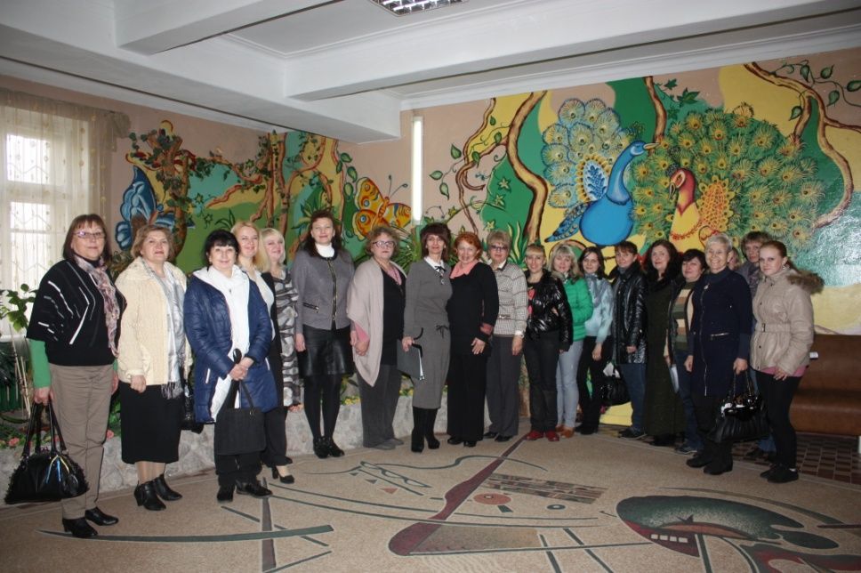
та методи корекційного впливу»

логопед
Друзь В.В.

м. Дніпродзержинськ
У процесі логопедичної практики все частіше зустрічаються діти, мовленнєві порушення яких схожі з виявами складних форм дислалії, але із тривалішою та складнішою динамікою корекції мовлення. Ретельне логопедичне обстеження та спостереження виявляють у них ряд специфічних порушень: процесу моторної сфери, просторового гнозису, фонетичної сторони мовлення (зокрема просодичних характеристик), фонації, дихання. Ці мовленнєві порушення притаманні дизартрії, коли вади звуковимови спричинені порушенням іннервації мовленнєвого апарату. Іннервація забезпечує певний тонус м’язів, у тому числі і м’язів артикуляційних органів. Якщо вона порушена, виникають паралічі або парези. В одних випадкам м’язи сильно напружуються (дитина не може розтягнути губи в усмішці, язик сильно відтягнутий у глибину рота і нагадує напружену кульку, тощо), в інших – м’язи навпаки занадто розслаблені (язик великий, неповороткий, куточки рота опущені вниз, носо-губні складки розгладжені). Порушення іннервації можуть бути однобічними. У цьому разі язик повернутий убік, де напруження м’язів вище; дитина не може утримати язик по центру. Зазначені вади негативно впливають на розвиток звуковимови та просодичної сторони мовлення: голосу, інтонації, темпу, ритму.
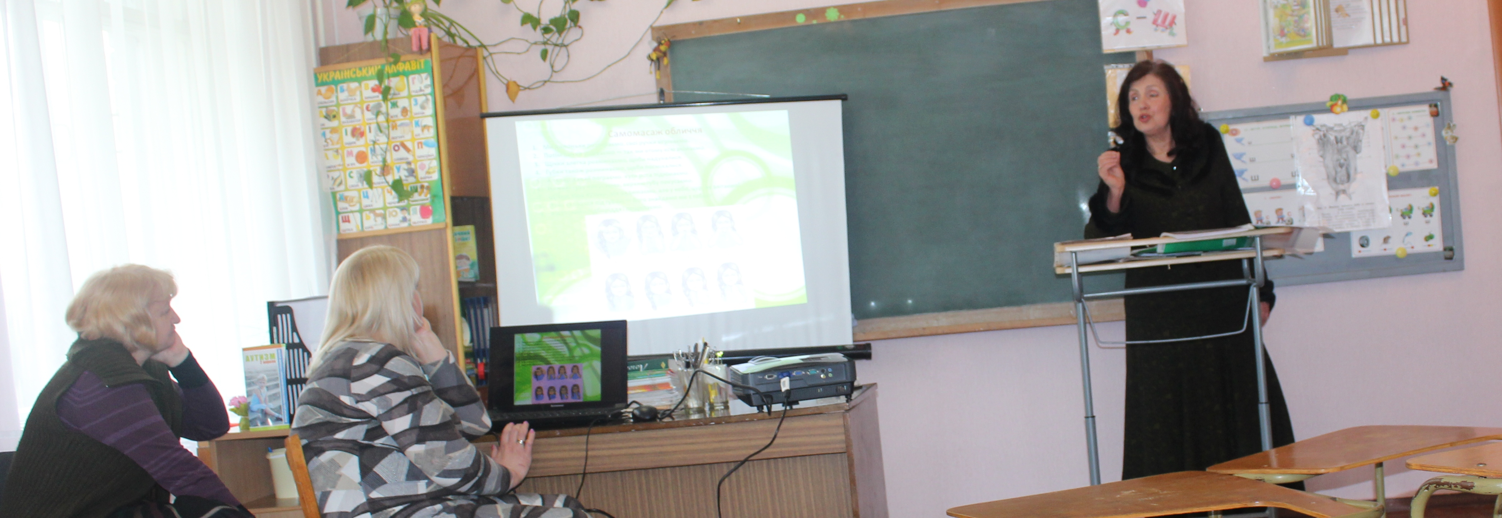
Дизартрія – це мовленнєве порушення внаслідок органічного враження коркових зон головного мозку, діагноз якої виставляє невропатолог за місцем локалізації ураження ЦНС. У перший рік життя такі діти перебувають під наглядом невролога, їм призначається медикаментозне лікування і масаж. У діагнозі до року зазначена перинатальна енцефалопатія. Після року діагноз змінюють, або ставлять мінімальну мозкову дисфункцію. Рахую, що діти повинні спостерігатися невропатологом і не можуть вважатися здоровими. А якщо врахувати й те, що за даними Всесвітньої організації охорони здоров’я, лише 20% народжених дітей умовно вважаються здоровими, інші – або страждають порушеннями психофізичного розвитку, або знаходяться в стані між здоров’ям і хворобою, то ми з вами й матінка природа призвані бути помічниками цим дітям та їх батькам.
У практиці дошкільної дефектології найчастіше зустрічається псевдобульбарна дизартрія, в результаті пошкодження ЦНС дитини, під час вагітності, при пологах або в період раннього дитинства (травми, енцефаліти). Вимова дітей з дизартрією спотворена, нечітка, змазана, з носовим відтінком. Наявні грубі порушення динаміки (виконання окремих рухів), статики (утримання язика в певному артикуляційному положенні, рухи його ускладнені й неточні). Спостерігається порушення не тільки мовленнєвої, а й не мовленнєвої моторики артикуляційного апарату: дитина погано жує, ковтає, порушено мовленнєве дихання: воно поверхове, коротке, повітряний струмінь, який є енергетичною основою мовлення слабкий і не спрямований. Голос тихий, приглушений, не модульований. Зазначені вади негативно впливають на розвиток звуковимови, але у легких випадках, недоліки звуковимови нагадують дислалію, однак їхнє виправлення є складнішим і тривалішим. Для точнішого діагностування мовленнєвої вади на допомогу приходить функціональна проба: 1) дитину просимо відкрити рот, висунути язик уперед,утримувати його нерухомо по середній лінії, й одночасно слідкувати очима за предметом, який ми з вами рухаємо вправо, вліво. 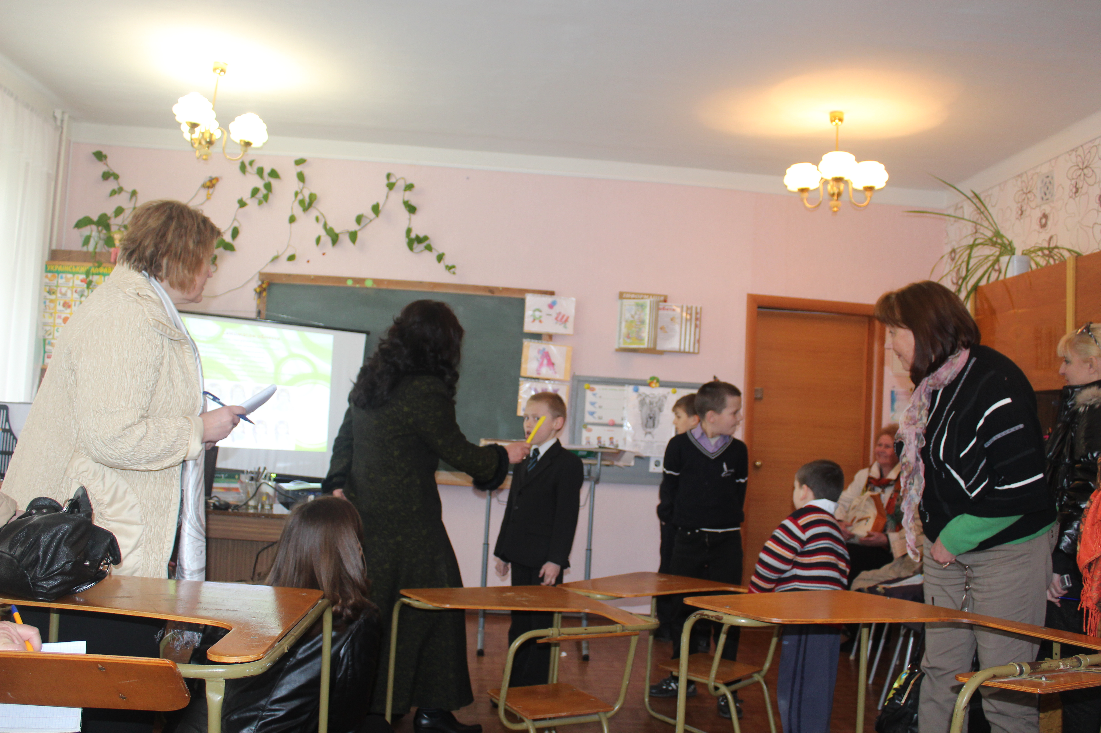
Проба є позитивною і свідчить про стерту форму дизартрії, коли язик при висуванні неспокійний, так звана подовжня, поперечна неспокійність язика. Спостерігаються гіперкінези, тремор кінчика язика, а при дислалії, язик спокійний. За стертої форми дизартрії в процесі висування язика він відхиляється від середньої лінії, а при дислалії – розташований по середній лінії.
Ці два показники – неспокійність язика і його відхилення при дизартрії зростають після функціонального навантаження на язик (лакательні рухи). Стурбованість і відхилення язика в період стомлення при стертій формі дизартрії стають більш вираженими за дислалії ж особливої різниці в стані язика до і після лакательних рухів не виявляється. Слід відзначити, що за стертої форми дизартрії змінюється забарвлення висунутого язика: від білуватого до синюватого, що пов’язано з судинною грою в язиці. Судини іннервуються нервами і при дизартрії через наявний парез, певна ділянка язика стає знекровленою, а в іншому спостерігається підвищене кровонаповнення. Має місце підвищена салівація, деяка амімічність обличчя, незначна назалізація, а при дислалії цих явищ не буває. Під час корекційної роботи можна буде говорити про наявність органічного, хоч і легкого враження апарату артикуляції. Паретичність мускулатури артикуляції може бути не грубою і виявляється тільки при поглибленому неврологічному та нейропсихологічному і логопедичному обстеженні. Причиною стертої форми дизартрії є також органічне ураження ЦНС в результаті впливу негативних факторів на мозок дитини. Під час внутрішньоутробного розвитку: гострі та хронічні інфекції, інтоксикації, токсикози, резус-конфлікти, гіпоксії; Під час пологів: асфіксії, пологові травми, крововиливи при стрімких або затяжних пологах: у ранньому віці дитини: інфекційні хвороби ЦНС(менінгіти, менінгоенцефаліти), тому і корекційно-логопедична робота має більшу результативність, коли здійснюється на фоні медикаментозної допомоги. При цьому фахівці спираються на функції, що підлягають зберіганню і потребують тісної співпраці батьків, логопедів та невролога.
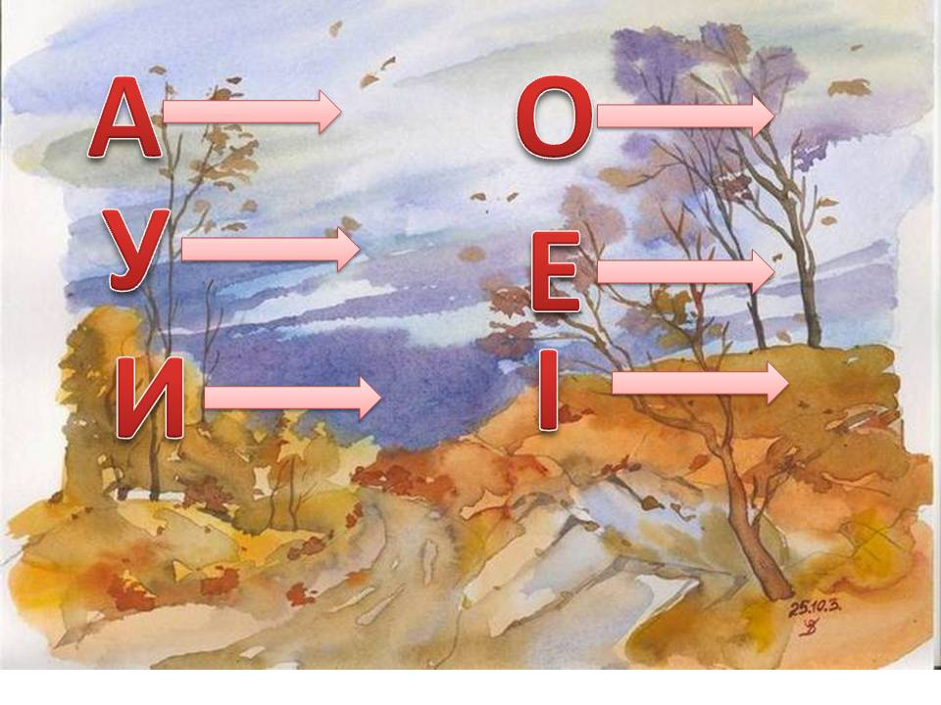
Корекційна робота багатопланова та потребує багаторазових повторень та тривалішого часу, на відміну від роботи при дислаліях, бо при тяжких мовленнєвих вадах, до яких відноситься і стерта форма дизартрії, (особистість дитини, інтелект і емоційно-вольова сфера) виявляються порушеними. Батьки повинні дуже серйозно ставитися до логопедичних занять та завдань логопеда, повинні чітко вміти визначати для чого вони виконуються, розуміти їх мету та виявляти очікувані результати. На перший план виходить робота по розвитку фізіологічного та мовленнєвого дихання. Презентація, робота з душею української абетки-голосними, які стимулюють артикуляційний апарат, диференціюють його рухи, виховують подовжений видих, який так потрібен при постановці приголосних звуків, розвивають силу голосу, його модуляцію, інтонаційну сторону мовлення в цілому.
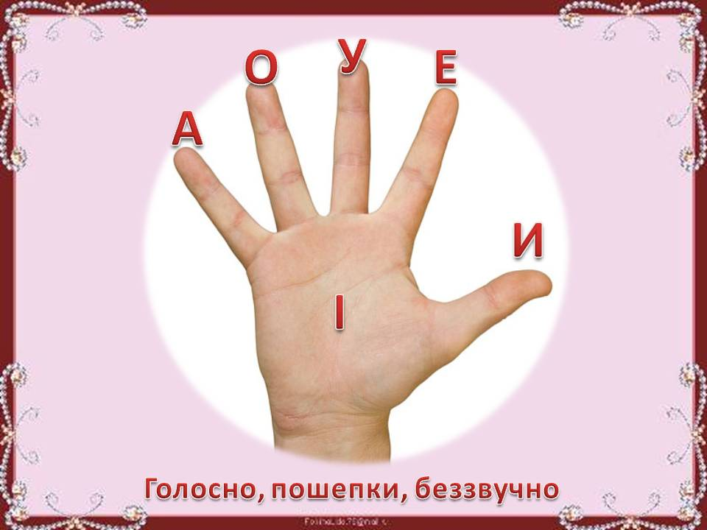

Враховуючи порушення іннервації м’язового стану без застосування логопедичного масажу при корекції стертої форми дизартрії не обійтися.

За твердженням Хватцева М.Є.:
Масаж артикуляційного апарату та артикуляційні вправи не тільки покращують рухому функцію відстаючих систем мозку, але й залучають в роботу найближчі мозкові системи.
М.Є.Хватцев.

Масаж має фізіологічний вплив на організм. Під впливом масажу в організмі виникає ряд місцевих і загальних реакцій у яких беруть участь всі тканини, органи і системи. Поверхня шкіри являє собою величезне чутливе поле, є периферичною частиною шкірного аналізатора, а значить, воно нерозривно пов'язане з центральною нервовою системою.

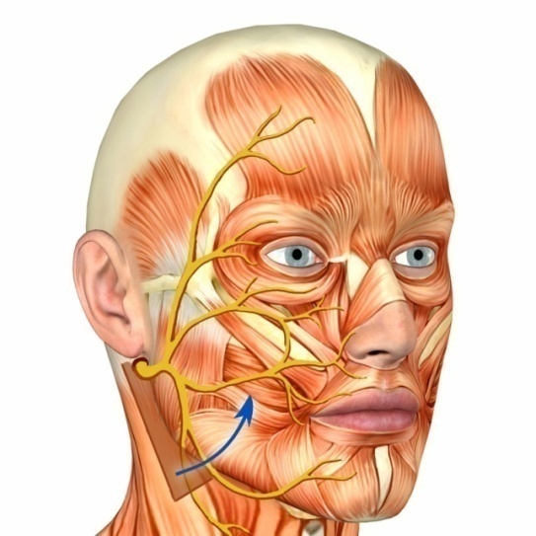
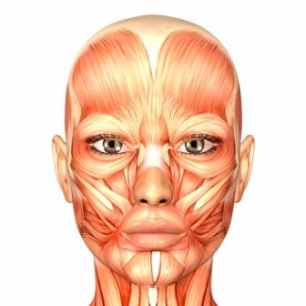

Самомасаж обличчя проводимо головним чином для підвищення еластичності м ‘язів та активації тактильних відчуттів. Загальні правила:
- перед заняттям діти обов'язково миють руки;
- спочатку вивчають кожен рух окремо, а потім виконують вивчені рухи у повному обсязі;
- віршований супровід визначає порядок і ритм масажних рухів;
логопед читає вірш у сповільненому темпі, щоб усі діти встигли зробити масаж.

Обличчя наше – сонечко, а пальці промінці, які виконують прогладжування , розтирання, розминки, щільне натискання, вібрацію та постукування.

Презентується альбом логопедичного масажу укріплення та стимуляції лобових, щелепних, губних м`язів та масаж язика при стертій формі дизартрії, матеріали якого були опубліковані у журналі «Логопед» за вересень 2014 року.
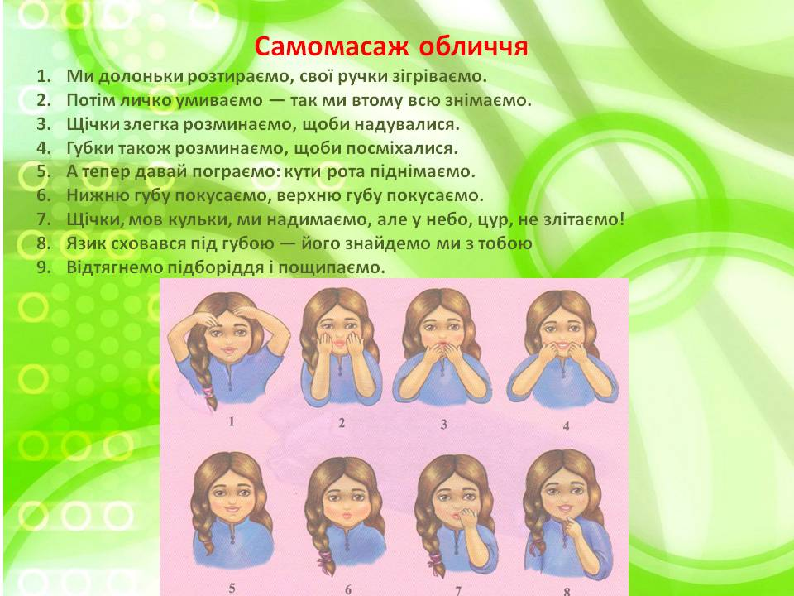

Логопед проводить майстер клас з аудиторією логопедів по застосуванню самомасажу дітьми на логопедичних заняттях:

Акцентую Вашу увагу на виконанні точкового масажу з 9-ти комплексів за Д`яковою. ( Логопед залучає аудиторію до співпраці по виконанню масажних вправ)
Логопед звертає увагу, підключаючи значення самомасажу вушних раковин:
Нумо, друзі, усміхнемось
І за вуха всі візьмемось.
Вниз потягнем свої вуха,
Щоби добре могли слухать.
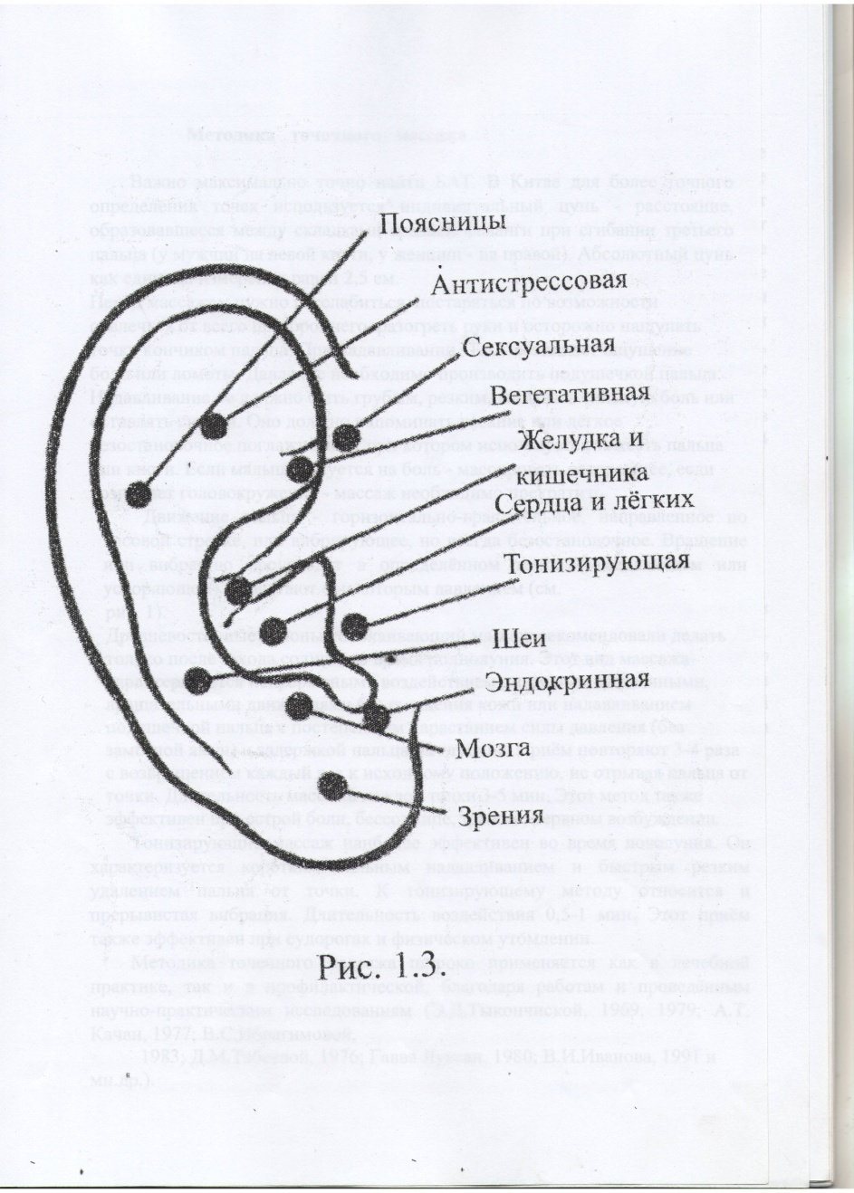

Інформація фактів:
мочка вуха покрита біологічними активними точками, які як рахують врачи з Азії регулюють рух енергії по всіх органах і системах людини, тому вішая на вухо наступну желізку треба задамуватися які точки при цьому будуть задіяні. Неясно які механізми і в якому напрямку будуть активовані і до яких наслідків може це привести.
Щоденно:
1. Потерти горбочок за вухом вверх вниз 8 раз:
2. Загнуть вушну раковину ззаду наперед 8 раз;
3. Покрутити козулок по часовій стрільці 8 разів.
4. Віттягнути вушну мочку вниз 8 разів.

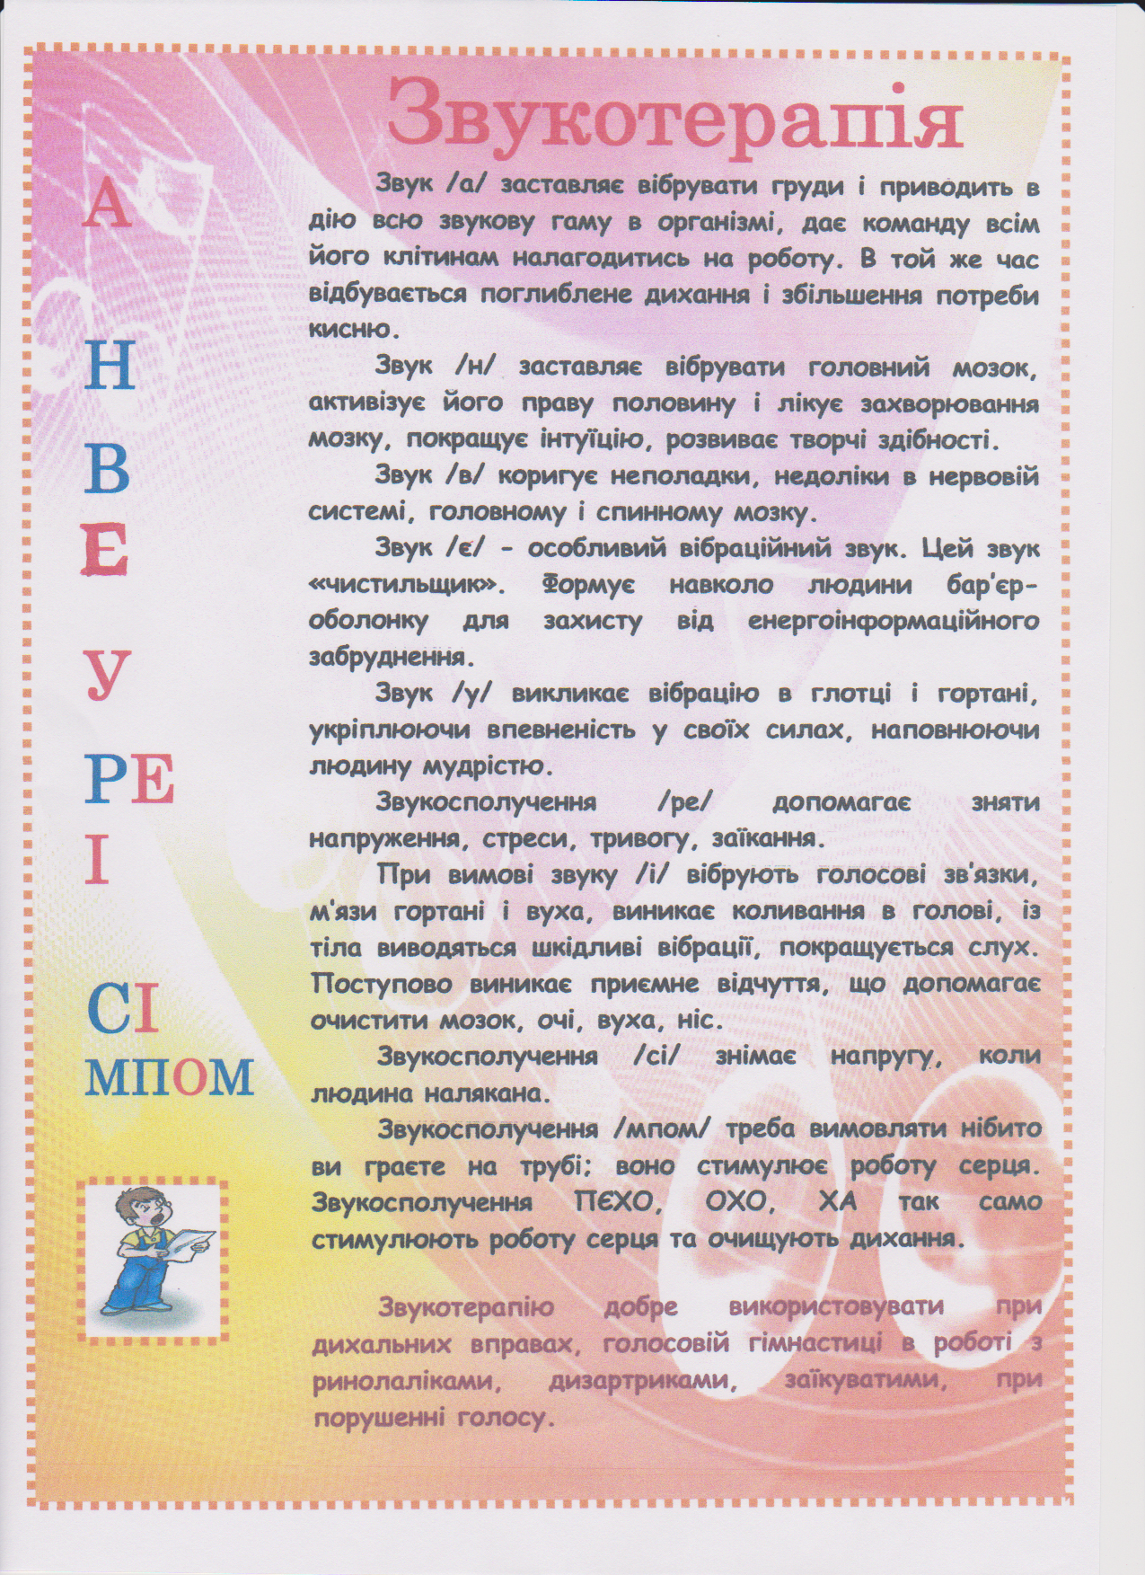
Робота з голосними та їх з`єднання з деякими приголосними має лікувальне значення, а вся робота зі стертою формою дизартрії має більшу результативність на медикаментозному та лікувальному фонах.
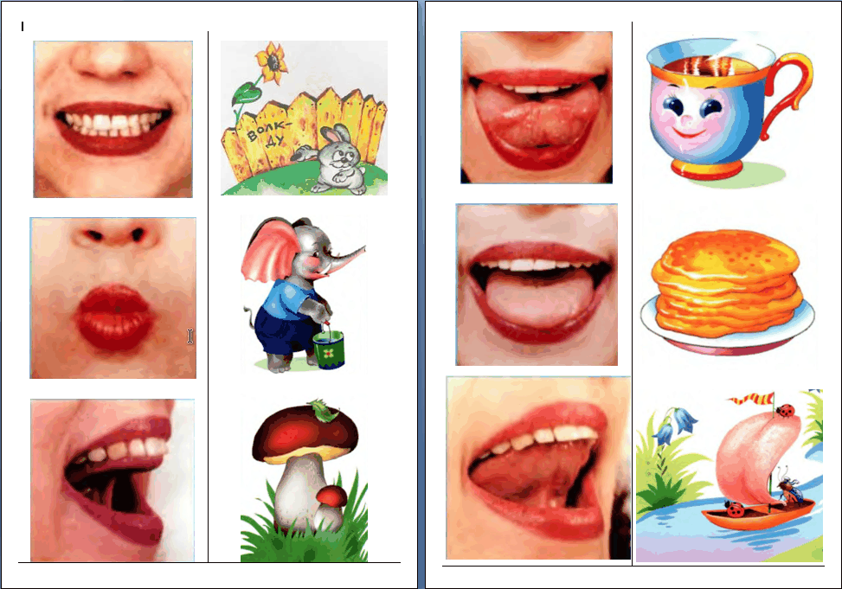
Виконання артикуляційної гімнастики на поліпшення статичної координації мовленнєвого апарату, розвитку певних якостей і рухів: точності, сили, рухливості, вміння піднімати й утримувати кінчик язика у верхньому положенні, утримувати язик, губи, щелепу в заданому положенні та інше. Звернути увагу, що при виконанні вправ потрібно: голову тримати прямо, не нахиляти її, та не піднімати різко; щелепу опускати без ривків та без надмірної напруги, кожну вправу проводити ритмічно, фіксувати в положенні на рахунок 1-5. Особливу увагу приділити тренуванню м’язів глотки та м’якого піднебіння, але й не забувати про вправи для розвитку мімічних м’язів.
Враховуючи вищесказане та виконання артикуляційної гімнастики для дітей із стертою формою дизартрії за О. Білоус, обов’язково приділяти увагу розвитку мілкої моторики пальців рук. Зміст і методи роботи з кожного напрямку розробляти з урахуванням стану мовлення дитини. Необхідно зосередити увагу на принциповій відмінності корекційно-логопедичного впливу при стертій формі дизартрії від інших вад мовлення, яка полягає у системі роботи з розвитку мовленнєвого апарату, що допомагає створити нервово-м'язовий фон для вироблення точних та координованих рухів, які необхідні для звучання повноцінного голосу, виразної та чіткої дикції, попередженню патологічного розвитку рухів мовленнєвого апарату. Діти зі стертою формою дизартрії можуть відвідувати спеціальні дитячі садки з вадами мовлення, переважно групи для дітей з фонетико-фонематичним недорозвитком мовлення. Ці діти можуть навчатися в спеціальних загальноосвітніх школах з відвідуванням логопеда, бо можуть бути рецидиви.
Ми маємо можливість для профорієнтаційної роботи серед батьків по питанню логопедичної допомоги при стертих формах дизартрії, яка включає в себе:
Розвиток фізіологічного та мовленнєвого дихання,
Логопедичний масаж,
Артикуляційну гімнастику,
Корекцію просодичної сторони мовлення (темп, ритм, голос, інтонація),
Корекцію звуковимови,
Розвиток фонематичного сприймання,методику яких сьогодні Ви обновили в своїй пам`яті. Запрошую гостей разом зі мною впізнати голосні по артикуляції та відчути їх ритмічний малюнок нашої співаночки:
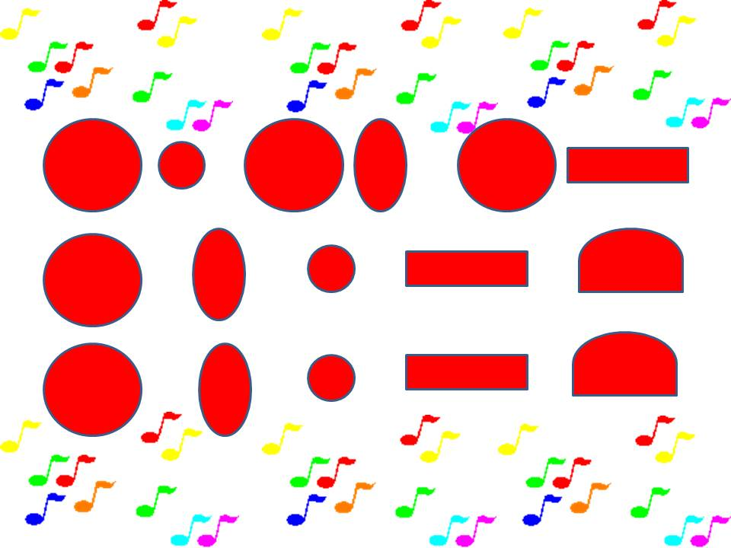
Заболіла голова голосні співаємо О-А
Пігулки не ковтай біоточки натискай
Гострий біль собі знімай,
Про здоров`я завжди дбай

Бажаю успіху в роботі з Вашими дітьми.

